MINISTARSTVO POLJOPRIVREDE
Na temelju članka 70. stavka 7. Zakona o lovstvu („Narodne novine“, br. 99/18) ministar poljoprivrede donosi
PRAVILNIK
O SOKOLARSTVU
I. OPĆE ODREDBE
Članak 1.
Ovim se Pravilnikom propisuju način lova s pticama grabljivicama, program polaganja sokolarskog ispita, visina troškova sokolarskog ispita, obrazac sokolarske iskaznice i način izdavanja sokolarske iskaznice.
Članak 2.
(1) Pojedini pojmovi u smislu ovoga Pravilnika imaju sljedeće značenje:
1. kandidat – osoba koja pristupa polaganju sokolarskog ispita
2. Ministarstvo – središnje tijelo državne uprave nadležno za poslove lovstva
3. mentor – osoba koja ima sokolarsku iskaznicu i ima najmanje pet godine aktivnog iskustva u sokolarstvu
4. ptice grabljivice – dnevne i noćne ptice iz tri različita reda: sokolovke (Falconiformes), jastrebovke (Accipitiformes) i sovovke (Strigiformes)
5. sokolar – osoba koja ima sokolarsku iskaznicu
6. sokolarske ptice – različite vrste ptica grabljivica iz umjetnog uzgoja koje se koriste u sokolarstvu
7. sokolarstvo – treniranje i lov sa sokolarskim pticama
8. treniranje – vježbanje sokolarskih ptica uključujući slobodan let, radi stjecanja i održavanja vještina i kondicije sokolarskih ptica.
(2) Izrazi koji se koriste u ovome Pravilniku, a imaju rodno značenje, odnose se jednako na muški i ženski rod.
II. UVJETI I NAČIN LOVA SA SOKOLARSKIM PTICAMA
Članak 3.
(1) U lovu se smiju koristiti trenirane sokolarske ptice iz umjetnog uzgoja koje su stečene i koje se drže u skladu s propisima iz područja zaštite prirode.
(2) Sokolarske ptice moraju biti označene u skladu s propisima iz područja zaštite prirode.
Članak 4.
(1) Sa sokolarskim pticama može loviti sokolar koji uza se ima važeću lovačku i sokolarsku iskaznicu te prethodno pisano dopuštenje lovoovlaštenika.
(2) Sa sokolarskim pticama može trenirati sokolar koji ima uza se sokolarsku iskaznicu.
(3) Strane osobe mogu sokolariti u Republici Hrvatskoj ako su stekli uvjete za sokolarstvo prema propisima zemlje iz koje dolaze.
Članak 5.
(1) Način lova sa sokolarskim pticama može biti pojedinačni i skupni.
(2) Lov sa sokolarskim pticama dopušten je ako je osiguran najmanje jedan lovački pas.
(3) Dopušteno je koristiti sokolarske ptice u lovu noću.
Članak 6.
(1) Sokolarske ptice dopušteno je trenirati u lovištu na primjerenoj površini uz prethodnu najavu lovoovlašteniku.
(2) Zabranjeno je loviti divljač za vrijeme treniranja.
III. PROGRAM POLAGANJA SOKOLARSKOG ISPITA
Članak 7.
(1) Program polaganja sokolarskog ispita propisuje sadržaje:
I. Ispit iz tematske cjeline „Pravni propisi i sigurnosna pravila“, a obuhvaća pravne propise koji uređuju sokolarstvo, uključujući propise o lovstvu, zaštiti prirode, zaštiti životinja, uvjetima prijevoza životinja te međunarodne konvencije koje uređuju sokolarstvo.

II. Ispit iz tematske cjeline „Sokolarska zoologija“:
1. Zoologija i biologija ptica grabljivica.
2. Vrste ptica grabljivica najčešće korištene u sokolarstvu, njihove podvrste, opis, veličina, raspoznavanje u prirodi, način gniježđenja, migracije, hranjenje i karakteristike.

III. Ispit iz tematske cjeline „Držanje i uzgoj sokolarskih ptica“:
1. Najčešće bolesti sokolarskih ptica, njihova prevencija i liječenje.
2. Osnovni načini saniranja prijeloma sokolarskih ptica.
3. Osnove inkubacije.
4. Osnove pravilne ishrane mladih i odraslih sokolarskih ptica.
5. Načini držanja sokolarskih ptica (vrste stalaka i volijera).
6. Etologija u lovačkoj praksi.

IV. Ispit iz tematske cjeline „Praktični dio“:
1. Sokolarska oprema za sokolarske ptice, njezino korištenje i izrada.
2. Osnove vježbanja pojedine vrste sokolarskih ptica.
3. Lov s pojedinom vrstom sokolarske ptice.
4. Načini sokolarskog lova.
(2) Praktični dio sokolarskog ispita kandidat je dužan pripremiti s mentorom.
(3) Dužnost mentora je osposobiti kandidata za sokolarstvo, poticati rad kandidata u usvajanju sokolarskih tehnika, omogućavati susrete radi provjere napredovanja u praktičnom dijelu, predlagati ispravke rada ako je potrebno te procjenjivati dostatnost kvalitete rada za pristupanje sokolarskom ispitu.
(4) Literatura za polaganje sokolarskog ispita i vježbe praktičnog dijela prema Programu iz stavka 1. ovoga članka kao i popis mentora objavljuje se na mrežnim stranicama Ministarstva na prijedlog Povjerenstva za sokolarske ispite imenovanog u skladu s odredbama članka 70. stavka 4. Zakona o lovstvu (u daljnjem tekstu Povjerenstvo).
IV. SOKOLARSKI ISPIT
Članak 8.
(1) Sokolarski ispit je organizirani način provjere znanja, vještina i osposobljenosti kandidata za sokolara.
(2) Sokolarski ispit sastoji se od pismenog i praktičnog dijela, a polaže se pred Povjerenstvom.
(3) Povjerenstvo je dužno sokolarski ispit provoditi u skladu s odredbama ovoga Pravilnika.
(4) Rad Povjerenstva uređuje se poslovnikom.
Članak 9.
(1) Kandidat Ministarstvu podnosi zahtjev za polaganje sokolarskog ispita na obrascu zahtjeva koji je tiskan uz ovaj Pravilnik i njegov je sastavni dio (Prilog 1.).
(2) Uz zahtjev iz stavka 1. ovoga članka kandidat obvezno prilaže dokaz o plaćenim troškovima polaganja sokolarskog ispita i izjavu mentora da je kandidat osposobljen za sokolarstvo.
(3) Kandidat koji ne dostavi valjan zahtjev ili ne priloži dokaze iz stavka 2. ovoga članka, nema pravo pristupiti polaganju ispita.
Članak 10.
(1) Sokolarski ispiti održavaju se u razdoblju od 1. lipnja do 30. rujna, osim u slučaju kada nije podnesen niti jedan zahtjev iz članka 9. stavka 1. ovoga Pravilnika.
(2) Obavijest o mjestu i vremenu polaganja sokolarskog ispita objavljuje se na mrežnim stranicama Ministarstva.
Članak 11.
(1) O polaganju sokolarskog ispita Povjerenstvo sastavlja zapisnik koji potpisuje predsjednik povjerenstva te prisutni članovi Povjerenstva.
(2) Uspjeh kandidata na sokolarskom ispitu ocjenjuje se ocjenom: „položio“, odnosno „nije položio“.
(3) Za svaku tematsku cjelinu sadržanu u Programu iz članka 7. stavka 1. ovoga Pravilnika koju kandidat polaže upisuje se ocjena „zadovoljio“, odnosno „nije zadovoljio“.
(4) Kandidat dobiva ocjenu „zadovoljio“ ako je dao odgovore kojima je dokazao da u propisanoj mjeri poznaje gradivo obuhvaćeno ispitnom cjelinom.
(5) Kandidat dobiva ocjenu „položio“ ako je iz svih ispitnih predmeta ocijenjen ocjenom „zadovoljio“.
(6) Ocjenu sokolarskog ispita kandidatu zaključuje i objavljuje predsjednik Povjerenstva na temelju ocjena iz svih ispitnih cjelina sadržanih u zapisniku iz stavka 1. ovoga članka.
Članak 12.
(1) Kandidat koji je polagao sokolarski ispit, a nije položio najviše jedan ispitni predmet, može polagati popravni ispit iz toga ispitnog predmeta (u daljnjem tekstu: popravni ispit).
(2) Odredbe ovoga Pravilnika kojima je uređen postupak polaganja sokolarskog ispita na odgovarajući se način primjenjuju na popravni ispit.
(3) Podaci o polaganju popravnog ispita upisuju se u zapisnik o sokolarskom ispitu.
Članak 13.
Kandidat koji je ocijenjen ocjenom „nije zadovoljio“ u dvije ili više skupina sadržanih u Programu iz članka 7. stavka 1. ovoga Pravilnika ima pravo pristupiti ponovnom polaganju sokolarskog ispita na sljedećem ispitnom roku.
Članak 14.
(1) Kandidat može pisanim podneskom bez navođenja razloga odgoditi polaganje sokolarskog ispita pod uvjetom da taj podnesak dostavi Ministarstvu najkasnije pet radnih dana prije dana određenog za polaganje.
(2) Kandidat koji je odgodio polaganje sokolarskog ispita na način iz stavka 1. ovoga članka dužan je pristupiti polaganju sokolarskog ispita kad ga se ponovno pozove.
(3) Ako kandidat ne pristupi polaganju sokolarskog ispita, a polaganje ispita nije odgodio u skladu sa stavkom 1. ovoga članka ili ako ne pristupi polaganju sokolarskog ispita kad ga se ponovno pozove, smatra se da ispit nije položio.
(4) Kandidat može sokolarski ispit odgoditi samo jednom.
(5) Kandidat koji u tijeku sokolarskog ispita odustane od daljnjeg polaganja, ocjenjuje se kao da sokolarski ispit nije položio.
(6) Iznimno od stavka 5. ovoga članka, ako kandidat tijekom sokolarskog ispita odustane od njegova polaganja iz zdravstvenih ili drugih opravdanih razloga, navedene okolnosti će Povjerenstvo evidentirati u zapisniku, a polaganje sokolarskog ispita može nastaviti na sljedećem ispitnom roku.
(7) Ako kandidat kojemu je prekinuto polaganje sokolarskog ispita ne pristupi polaganju, odnosno ne nastavi s polaganjem sokolarskog ispita na sljedećem roku, ocjenjuje se kao da sokolarski ispit nije položio.
Članak 15.
(1) Kandidat može pisanim podneskom bez navođenja razloga odustati od polaganja sokolarskog ispita pod uvjetom da taj podnesak dostavi Ministarstvu najkasnije pet dana prije dana određenog za polaganje.
(2) Kandidat koji je u skladu sa stavkom 1. ovoga članka odustao od polaganja ispita ima pravo na povrat uplaćenih troškova polaganja sokolarskog ispita, ako to zatraži pisanim putem.
Članak 16.
(1) O položenom sokolarskom ispitu Ministarstvo izdaje uvjerenje.
(2) Uvjerenje o položenom sokolarskom ispitu potpisuje predsjednik Povjerenstva.
(3) Uvjerenje o položenom sokolarskom ispitu izdaje se na obrascu uvjerenja formata A4, dimenzije 210×297 mm.
(4) Obrazac uvjerenja iz stavka 3. ovoga članka ispunjava se elektronički i ispisuje se računalnim ispisom.
(5) Obrazac uvjerenja iz stavka 3. ovoga članka tiskan je uz ovaj Pravilnik i njegov je sastavni dio (Prilog 2.).
Članak 17.
(1) Ministarstvo vodi Evidenciju o izdanim uvjerenjima o položenom sokolarskom ispitu.
(2) Evidencija se vodi u elektroničkom obliku, a sadrži:
1. klasifikacijsku i urudžbenu oznaku izdanog uvjerenja te datum izdavanja
2. ime i prezime kandidata
3. OIB kandidata
4. datum polaganja sokolarskog ispita
5. napomenu.
Članak 18.
(1) Troškovi polaganja sokolarskog ispita utvrđuju se u iznosu od 500,00 kn.
(2) Iznos troška iz stavka 1. ovoga članka uplaćuje kandidat u korist primatelja „Državni proračun Republike Hrvatske“, IBAN: HR1210010051863000160, s naznakom model: HR65 i poziv na broj odobrenja: 7005-230-1079.
(3) Kandidatu koji je odgodio polaganje sokolarskog ispita u skladu s odredbama ovoga Pravilnika uplaćeni iznos troškova iz stavka 1. ovoga članka priznaje se za iduće polaganje sokolarskog ispita.
(4) Troškovi popravnog ispita plaćaju se u iznosu od 30% troškova utvrđenih za polaganje sokolarskog ispita, a snosi ih kandidat.
V. SOKOLARSKA ISKAZNICA
Članak 19.
(1) Sokolarska iskaznica je javna isprava kojom se dokazuje status sokolara.
(2) Sokolarska iskaznica nema rok važenja.
(3) Zabranjeno je uzeti, kupiti ili upotrijebiti tuđu sokolarsku iskaznicu kao svoju.
(4) U slučaju gubitka, krađe ili uništenja sokolarske iskaznice, Ministarstvo će izdati novu iskaznicu nakon što je u „Narodnim novinama“ oglašeno da izgubljena ili na drugi način nestala iskaznica ne vrijedi.
Članak 20.
(1) Sokolarska iskaznica izrađuje se od PVC materijala, dimenzija 85,60 * 53,98 * 0,76 mm, sive boje i tiska se na hrvatskom i engleskom jeziku i latiničnom pismu.
(2) Obrazac sokolarske iskaznice sadrži sljedeće:
A) Podatke i grafičke elemente otisnuti na prednjoj strani sokolarske iskaznice:
– tekst „Sokolarska iskaznica” i na engleskome jeziku „Falconry licence“
– grb Republike Hrvatske s natpisom: „Republika Hrvatska“ i na engleskome jeziku „Republic of Croatia“
– prostor za upis s pripadajućim tekstovima na hrvatskom i na engleskome jeziku: imena, prezimena, OIB-a, datuma izdavanja, brojem iskaznice
– prostor za fotografiju.
– u sredini, u pozadini teksta vodeni otisak simbola sokola s hrvatskim pleterom.
B) Podatke i grafičke elemente otisnute na poleđini sokolarske iskaznice:
– tekst „Sokolarska iskaznica je javna isprava kojom se dokazuje status sokolara“ i na engleskome jeziku „A Falconry licence is a public document proving the status of a falconer“
– tekst: „Vrijedi: trajno“ i na engleskome jeziku „Valid: permanently“
– u sva četiri kuta, u pozadini vodeni otisak simbola hrvatskog pletera.

(3) Obrazac sokolarske iskaznice tiskan je u prilogu ovoga Pravilnika i njegov je sastavni dio (Prilog 3.).
Članak 21.
(1) Ministarstvo će povjeriti izradu sokolarskih iskaznica, u skladu s propisanim uvjetima postupka nabave robe, usluga i ustupanju radova osobi koja jamči njihovu zaštitu i sigurnost.
(2) Trošak izrade sokolarske iskaznice snosi kandidat.
(3) Cijenu izrade sokolarske iskaznice određuje Ministarstvo na temelju provedenog postupka iz stavka 1. ovoga članka..
Članak 22.
(1) Ministarstvo vodi evidenciju o izdanim sokolarskim iskaznicama u kartoteci.
(2) Obrazac kartoteke je formata A5, dimenzije 148×210 mm. tiskan je uz ovaj Pravilnik i njegov je sastavni dio (Prilog 4.).
(3) Obrazac kartoteke iz stavka 2. ovoga članka ispunjava se elektronički i ispisuje se računalnim ispisom.
(4) Obrazac kartoteke iz stavka 2. ovoga članka tiskan je uz ovaj Pravilnik i njegov je sastavni dio (Prilog 4.).

VI. PRIJELAZNE I ZAVRŠNE ODREDBE
Članak 21.
Prilozi 1. do 4. tiskani su u dodatku ovoga Pravilnika i njegov su sastavni dio.
Članak 22.
Sokolarske iskaznice izdane u skladu s Pravilnikom o načinu lova sa pticama grabljivicama („Narodne novine“, broj 110/10) vrijede trajno.
Članak 23.
Danom stupanja na snagu ovoga Pravilnika prestaje važiti Pravilnik o načinu lova sa pticama grabljivicama („Narodne novine“, broj 110/10).
Članak 24.
Ovaj Pravilnik stupa na snagu osmoga dana od dana objave u „Narodnim novinama“.
KLASA:
URBROJ:
Zagreb,

POTPREDSJEDNIK VLADE REPUBLIKE HRVATSKE
I MINISTAR POLJOPRIVREDE

Tomislav Tolušić, dipl. iur.

PRILOG 1.
Obrazac ZAHTJEVA

Z A H T JE V
za polaganje sokolarskog ispita

1. | Ime i prezime, ime jednog roditelja:
2. | Dan, mjesec, godina, mjesto i država rođenja:
3. | OIB:
4. | Adresa stanovanja i telefon:
5. | E-pošta:
6. | Ime i prezime mentora:
7. | Posebna napomena:  kandidat ima već položen ispit iz područja lovstva (navesti pojedinosti)

Priloženo:
1. Potvrda o uplati troškova polaganja sokolarskog ispita
2. Izjava mentora

Potpis kandidata

.
PRILOG 2.
Obrazac UVJERENJA

REPUBLIKA HRVATSKA
MINISTARSTVO ______________

Ministarstvo _____________, na temelju članka stavka 16. stavka 1. Pravilnika o sokolarstvu („Narodne novine“, broj __/19.), izdaje

U V J E R E N J E

o položenom sokolarskom ispitu

___________________________________________________________________________
(ime i prezime kandidata)

___________________________________________________________________________
(adresa stanovanja)

rođen/rođena ________________________________________________________________
^{(mjesto i datum rođenja)}

OIB ___________________________

položio/položila je dana ________________________
^{(datum)}

SOKOLARSKI ISPIT

KLASA:
URBROJ:
Zagrebu,

MP | PREDSJEDNIK ISPITNOG POVJERENSTVA

PRILOG 3.
Obrazac SOKOLARSKE ISKAZNICE

Prednja strana sokolarske iskaznice
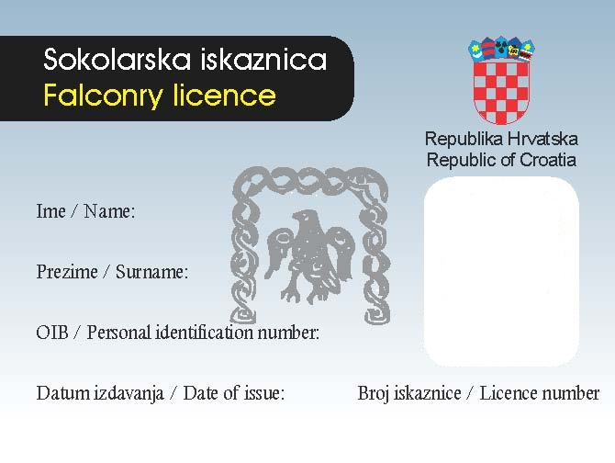

Poleđina sokolarske iskaznice
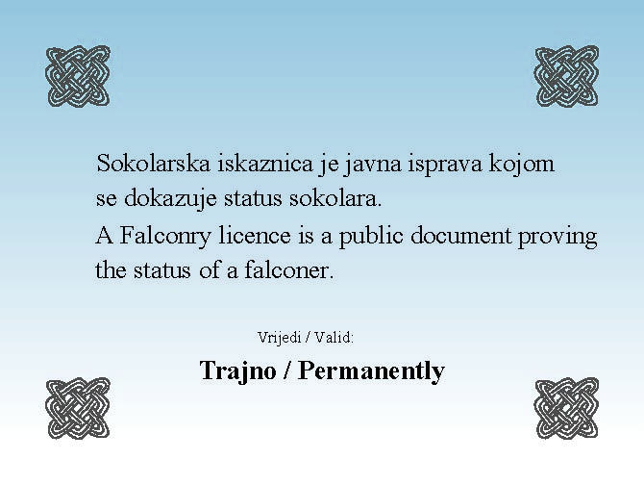

PRILOG 4.
REPUBLIKA HRVATSKA  MINISTARSTVO __________________ |  |  | mjesto za sliku
1. | Ime:
2. | Prezime:
3. | Adresa:
4. | Datum izdavanja:
5. | Broj iskaznice:
6. | Brojčana oznaka Uvjerenja  o položenom sokolarskom ispitu:
Obrazac KARTOTEKE IZDANIH SOKOLARSKIH ISKAZNICA

